单片机项目

基于STC89C52RC的智能家居系统

2013/12/13

作者：梁增国

目 录

一、使用说明 3

二、材料清单 3

三、单片机引脚分配图 4

四、电路连接图 5

五、实体图 6

六、传感器响应动作 7

一、使用说明

该系统有自动模式和手动模式。

自动模式：

1. 把红外传感器固定在适合的位置，当传感器检测到人体(障碍物)，台灯自动打开。当人离开传感器检测范围，台灯自动关闭。
2. 当人体离开传感器检测范围，并且当前环境黑暗，则照明led自动打开，约15秒后照明led自动关闭。
3. 液晶显示器可以显示当前台灯和蜂鸣器的状态。
4. 烟雾传感器检测到高于正常浓度的气体是会发出警报，此时蓝牙，红外等功能失效。

手动模式：

1. 按下模块上按钮可以设置照明led常亮，常亮是指示灯亮。
2. 无线遥控：
3. A键：开关台灯。
4. B键：打开照明led，15秒后关闭。
5. C键：打开/关闭lcd背光。
6. D键：系统复位，包括蓝牙重启。
7. 蓝牙指令：

当手机连接到蓝牙模块成功时，可以发出以下指令，单片机做出相应动作：

1. a: 设置台灯常亮，屏蔽红外传感器。
2. b: 关闭台灯，取消屏蔽红外传感器。
3. c: 打开照明led，15秒照明led关闭。
4. f: 关闭台灯，屏蔽红外传感器。
5. g: 取消屏蔽红外传感器。
6. r: 重启单片机
7. v: 打开/关闭蜂鸣器。
8. x: 查看当前台灯和蜂鸣器状态。

二、材料清单

传感器：红外壁障传感器，光传感器，烟雾传感器。

单片机：STC89C52RC

复位电路：电解电容10uF，10k/0.25W电阻

时钟电路：11.0592晶振，20pF瓷片电容

其他：蜂鸣器，200Ω电阻，led红，蓝牙模块，9012三极管，1602液晶显示器，继电器，无线遥控模块，74HC14N反相器，自锁按钮，照明led，导线，杜邦线，usb烧写模块，插针，插针母座，单片机母座，5V直流电源，10K电位器，电源接头，面包板。

三、单片机引脚分配图

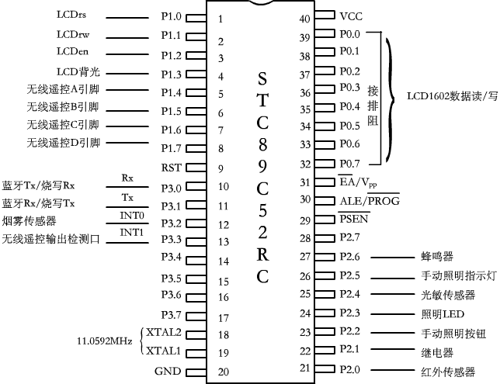

四、电路连接图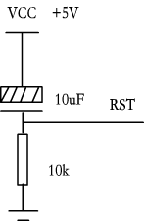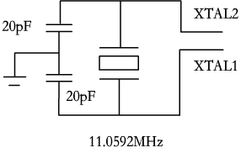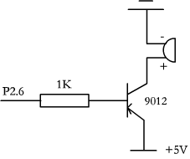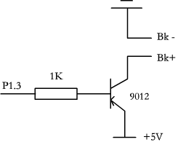

时钟电路

复位电路

蜂鸣器

LCD背光控制

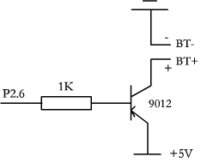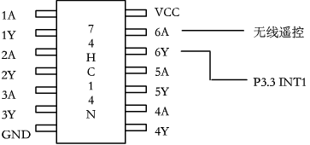

蓝牙

反相器

五、实体图

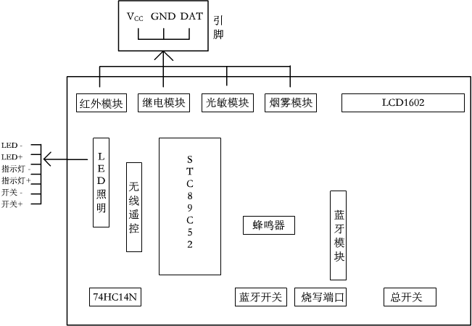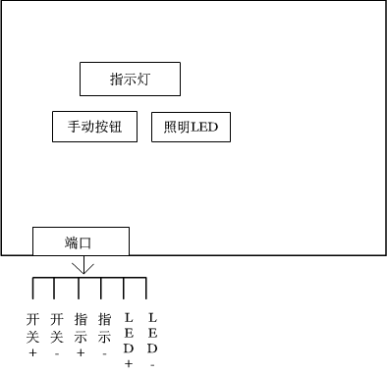

六、传感器响应动作

红外：

无障碍：输出高电平

有障碍：输出低电平

光敏：

高于设定亮度：输出低电平

低于设定亮度：蔬菜高电平

烟雾：

超出设定浓度：输出低电平

未过设定浓度：输出高电平

继电器：

低电平：吸合

高电平：释放

无线模块：

有信号：输出高电平

无信号：输出低电平